北京史密力维脱排式油烟净化排烟设备
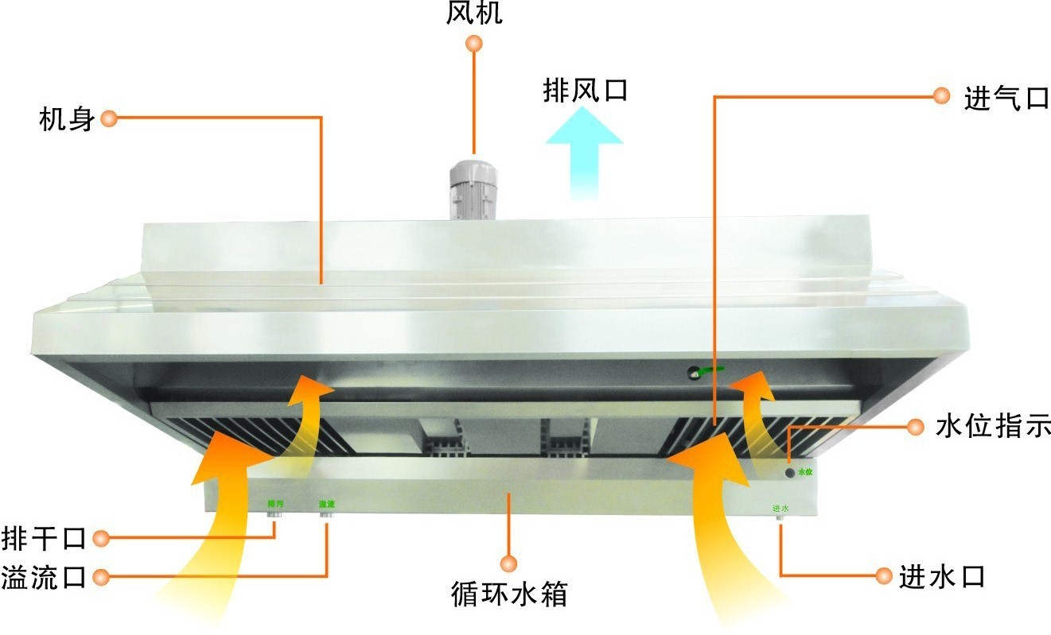
新型脱排式油烟净化排烟设备是专为饮食业开发的大型餐饮油烟净化设备，本机根据传质双膜理论，采用洗涤、碰撞、化学反应、吸收、冷凝、过滤的工艺，净化烹调过程中产生的油雾、气味等有害物质。在净化设备中设置了气体收集、洗涤、反应吸收、洗涤剂循环、机械过滤器、气体输送、降温防火等结构单元，是集气体的收集——净化——输送于一体；环保——消防——节能于一体化的多功能高效油烟净化设备。
与传统油烟净化工艺相比，极大地简化了油烟净化工艺，具有能耗低；不占用地面面积，节省用地，减少空间占用；管道、风机不积油；安全防火；各单元独立组合式结构，设计简约，清洗维护极为方便，可与任何中西餐炉具配套，是现代厨房不可缺少的油烟净化新设备。脱排式油烟净化设备弥补了传统工艺的不足，是替代传统油烟净化系统（运水烟罩+静化器（塔）+风柜）的最佳方案。本产品除在国内销售外，已销往英国、澳大利亚、南非、阿联酋（迪拜）等海外市场，产品质量可靠，净化效果恒久稳定。

史密力维产品优势：
1、处理工艺优势

脱排式油烟净化设备与传统处理工艺对比表
 | 传统 | 脱排式油烟净化设备（）
工艺过程 | 高 | 低
工艺过程 | 运水烟罩+静电油烟净化器+排烟管+风机+控制电柜+风帽 | 仅一台机
系统复杂 | 高 | 简约
占用空间 | 很大 | 很小
故障率 | 略高、需定期检查、更换部件 | 几乎为零
使用维护 | 专业维护、定期更换部件、专业清洗 | 无专业维护
运行成本 | 综合运行成本很高 | 仅为静电式的1/10
居民区无烟直排 | 有无烟直排产品 | 全部产品无烟直排
无烟直排成本 | 成本高昂 | 很低
耗电量 | 厨房规模越大、耗电量越大 | 规模越大、节省电量约多
产品寿命 | 1-2年、必须更换部件维持 | 本体寿命5年以上

2、净化工艺优势

餐饮业油烟净化工艺比较
处理方法 | 优点 | 缺点
1)洗涤塔净化法 | 1、适应于多炉头炒炉废气净化；  2、费用低。 | 1、工艺流程长，占地面积和空间大；  2、设计要求高；  3、设备阻力大；  4、管理麻烦；  5、施工时间长；  6、备体积大，耗材大；  7、耗水量大；  8、需要投药；  9、不能单台炉运行，能耗高；  10、管道风机渍油，有火灾隐患；  11、需专人管理。
2)运水烟罩+静电法 | 1、设备投资费用高于洗涤塔法，投资中等；  2、设备新时效果好；  3、适应于中西餐烹调炉废气净化。 | 1、工艺流程长，占地面积和空间大；  2、投资费用高设备体积大；  3、烟罩和电极需要药物、高压水流或超声波清洗；  4、操作管理难度大，需专人管理；  5、电极易失效；  6、运行不稳定；  7、管道风机渍油，有火灾隐患；  8、不能单台炉运行，能耗高；  9、需要投加除油剂。
3)光催化法 | 1、工艺流程短；  2、管理容易；  3、用紫外光分解油烟气体中的有害物质；  4、无需投药。 | 1、投资较高；  2、光电管国内无生产和供应商；  3、对中餐的适应性差；  4、逐支光管清洗极为麻烦；  5、紫外光幅射炽伤人体皮肤，有患皮肤癌的危险。
4)油烟净化排烟罩（液沫洗涤法） | 1、工艺流程最短设备紧凑体积小占用空间小；  2、投资中等；  3、可以去除大部分气味；  4、净化器内部自动清洗；  5、水循环使用，耗水量小；  6、安全防火减少火灾风险；  7、将操作管理容易，运行稳定可靠；  8、风机、管道不渍油；  9、可以单台运行，能耗低；  10、适应任何形式的烹调作业。 | 1、需要投加专用净化剂。

3、综合费用优势：

按照目前市场价格以净化一台中式双炉头炒炉（规格2200×1250×800），处理废气量为4000立方米/时为例，在同等条件下将、金汉森油烟净化排烟罩与运水烟罩＋静电法进行比较。
1、安装工时比运水烟罩＋静电法少1/2以上；
2、原材料比运水烟罩＋静电法少1/2以上；
3、操作使用和维护管理比运水烟罩＋静电法更为方便和容易；
4、根据北京市的市场调查，目前采用运水烟罩＋静电的油烟净化系统日常需要清洁维护的内容和参考费用如下：
运水  烟罩  +  静电 | 1）每小时耗电量 | 2.2kw/h
运水  烟罩  +  静电 | 2）清洁剂 | 按实际用量计费 （运水烟罩和静电净化器每次清洗都要用清洁剂）
运水  烟罩  +  静电 | 3）清洁运水烟罩 | 规格2200×1300×710 | 300（元）/台
运水  烟罩  +  静电 | 4）清洁排油烟管按实际发生计 | 或按m2计费 | 50（元）/工人
运水  烟罩  +  静电 | 5）清洁离心通风机 | 4～7.5kw | 300（元）/台.次
运水  烟罩  +  静电 | 5）清洁离心通风机 | 11kw | 500（元）/台.次
运水  烟罩  +  静电 | 5）清洁离心通风机 | 15kw | 600（元）/台.次
运水  烟罩  +  静电 | 6）清洁静电油烟净化器 | 4000m3/h | 400（元）/台.次
运水  烟罩  +  静电 | 6）清洁静电油烟净化器 | 8000m3/h | 800（元）/台.次
运水  烟罩  +  静电 | 6）清洁静电油烟净化器 | 12000m3/h | 1200（元）/台.次
运水  烟罩  +  静电 | 6）清洁静电油烟净化器 | 16000m3/h | 1600（元）/台.次
脱排式油烟净化设备 | 1）每小时耗电量 | 整机功率为1.8kw/h
脱排式油烟净化设备 | 2）专用净化液沫 | 需三天更换一次除油剂 | 1-2（元）/台.天
脱排式油烟净化设备 | 3）清洁机体 | 工作中可自动清洗，无需人工清洗 | 0（元）
脱排式油烟净化设备 | 4）清洁油烟管道 | 管道不积油，无需清洗 | 0（元）

静电油烟净化器一般每运行3－10天必须要清洗一次，才能保证静电油烟净化器的正常运行，如不及时清洗，极易产生火灾，按此估算一台静电油烟净化器每年的维护费用至少需要清洗费一万多元，如加上系统的清洗，其费用更高。 油烟净化排烟罩不存在上述频繁的清洗问题，维护成本仅是静电处理工艺的四分之一。

三、结论

从上比较可见在达标的同等条件下史密力维脱排式油烟净化设备在工艺流程、占地面积、占用空间、投资费用、运行清洁维护管理、安全防火，减少火灾风险等方面具有比静电等净化工艺方法较为优越。史密力维脱排式油烟净化设备是低管理要求、低成本运行、低投资、高效率的油烟净化设备！

技术咨询电话：刘先生；010-56248174 18611146382
18611674166

